ГОСУДАРСТВЕННОЕ БЮДЖЕТНОЕ ДОШКОЛЬНОЕ ОБЩЕОБРАЗОВАТЕЛЬНОЕ УЧРЕЖДЕНИЕ детский сад № 30 Василеостровского района г. Санкт-Петербург

Сценарий праздника 8 марта

«ЯРМАРКА»

(для двух подготовительных групп)

Составила

Музыкальный руководитель

Головко Ирина Петровна

Санкт-Петербург

2015г

Цель: Развитие эмоционально – нравственной сферы детей, создание условий для творческой самореализации детей в музыкальной деятельности.

Задачи:

Познавательное развитие: продолжать знакомить детей с танцевальными жанрами (фольклор).

Социально-коммуникативное развитие: почувствовать родительскую поддержку, способствовать более активному общению детей и взрослых, воспитывать патриотические чувства и позитивное отношение к народному творчеству.

Речевое развитие: расширять словарный запас, учить запоминать и выразительно читать стихи.

Художественно-эстетическое развитие: развивать музыкальные способности детей на основе народных песен, игр, танцев.

Предварительная работа: знакомство с народными промыслами (гжель, хохлома, семёновская игрушка),

-лепка семёновской и дымковской игрушки,

-роспись деревянных досок в стиле хохломы, семёновской игрушки,

-знакомство со стихотворением С. Маршака «Как мужик корову продавал»,

-разучивание песен, музыкально-ритмических движений (танцы, хороводы, игры), стихов,

-просмотр сборников мультфильмов «Весёлая карусель»

Материал и оборудование: Костюмы к танцам, ростовые куклы из папье-маше «два гуся» и корова, блюдца из папье-маше для танца «Сервиз», атрибуты к играм и танцам, декорации.
«ЯРМАРКА»
Ведущая: На свете добрых слов не мало,
Но всех нежнее и добрей одно.
Из двух слогов – простое слово «мама»
И нету слов роднее, чем оно.

Вход, композиция «МАМА»комп. Л.Кустовой

Этот добрый, светлый праздник
Отмечает вся страна,
И веселый март – проказник,
И красавица весна.
Звонкой, озорной капелью,

Тёплым солнечным лучом
И скворца весёлой трелью
Огласилось всё кругом.

Всё поёт вокруг и славит
Мам любимых, дорогих

И, конечно, поздравляет
Милых бабушек родных.

Этот праздник полон нежных
И красивых тёплых слов,
Лучик счастья и надежды,
Он несёт с собой любовь.
ПЕСНЯ «ЧУДЕСНЫЙ ПРАЗДНИК» (садятся на места)
Старшая группа. Воздух на улице вовсе не зимний.
Спросите скорее: какой?
Он пахнет берёзкой, он пахнет осинкой,
Он пахнет сегодня весной.
ПЕСНЯ «ВЕСНА» (старшая группа)
Старшая группа. Вам дарит подарки весна шаловливая,
Темнеет снежок за окном.
И, радуясь, скачут синички пугливые,
Поют: «С Женским днём, с Женским днём».
ПЕСНЯ «ПЕСЕНКА ПРО МАМ» (садятся на места)
Подготовительная группа. Нет никого моей мамы дороже.
Нет никого справедливей и строже.
Нет никого моей мамы добрей
Ласковой мамочки милой моей.
Как я люблю её нежные руки,
Тихого голоса нежные звуки.
Нет никого в целом свете родней
Мамы единственной милой моей.
ПЕСНЯ «КОЛОКОЛЬЧИК» (подготовительная группа) (садятся на места).
Мы подарили Вам стихи,
Мы подарили песни.
Но, ведь подарки от себя
Не делают все вместе?!

Подарки бабушке, сестре

Да и, конечно, маме
Пусть выражают ту любовь,
Что не сказать словами.

В подарок нужен сувенир.
Пусть небольшой, но яркий.
Пойдём на ярмарку и там
Всем подберём подарки.
ТАНЕЦ «ЯРМАРКА» (вторая подготовительная группа)
ПЕСНЯ « ГДЕ БЫЛ ИВАНУШКА»
ПЕСНЯ «АЙ, ТАРИ-ТАРИ-ТАРИ»

СКОМОРОХ: Расступись народ честной
В круг выходим мы гурьбой
Всех, кто стар, и всех, кто млад
Скоморохи веселят

ТАНЕЦ «СКОМОРОХИ» комп.Л.Кустовой

ВЫХОД ЦЫГАНКИ (под музыку, с танцем)
Эй, красавец, что не весел?
Что подарки не берёшь?
Поведи вокруг глазами
Здесь любой товар хорош!

Я развею все тревоги,
Прогоню твою печаль,
Где товары, и какие –
Мне секрет открыть не жаль

Карты веером раскину –
Всё про ярмарку скажу:
«Вот, купцов восточных вижу…».
Карту новую беру…

Из России мастера
Собирались здесь всегда.
Гжель возьми и хохлому,
А японцев не пойму…
Что им ехать за товаром,
Раз у них своих не мало.
Все товары хороши.
Есть товары для души.
Можно живность присмотреть,
Для хозяйства порадеть…
Но не стой на месте, сам
Походи по всем рядам.
КУПЕЦ С САПОЖКАМИ: А вот сапожки,
В аккурат по ножке.
Хочешь бегай, «хошь» пляши –
Всем сапожки хороши
КРАСАВИЦА: Да, отличные сапожки,
Кто наденет их на ножки,
Тот не сможет устоять,
Так и просятся плясать.

ТАНЕЦ «САПОЖКИ» комп.Л.Кустовой
ЦЫГАНКА ОБРАЩАЕТСЯ К «КРАСАВИЦЕ»:
Стой, красавица в сапожках.
Дай ладошку, погляжу.
Что увижу на ладошке
Без монетки расскажу.
ГАДАНИЕ:
Для тебя тут есть товары,
И в России их не мало.
Покажи девица очи –
Цвета гжели – это точно.
В них и неба синева,
В них и моря глубина.
Всё как будто для тебя
Расписали мастера.

ТАНЕЦ «ГЖЕЛЬ» (хоровод)
ЦЫГАНКА (маме):
Есть подарок для тебя.
Посмотри, душа моя…

Вечер, кончилась работа
Спит ребёнок (ребята), тишина.
Ты забудешь все заботы,
Сядешь с мужем (мамой) у стола.
Чтобы было веселей,
Чая чашечку налей.
Вот товар, и не скупись –
Нужен всем в семье сервиз.

ТАНЕЦ «СЕРВИЗ»
ЦЫГАНКА ЗАБИРАЕТ БАЛАЛАЙКУ
Балалайка – не гитара,
И не буду я играть.
Для хозяйства всем в подарок
Надо ложки предлагать.
Расписная хохлома – хороша,
Гляди сама…

ТАНЕЦ С ЛОЖКАМИ «КОРОБЕЙНИКИ» комп. Л. Кустовой
ЦЫГАНКА: Из Семёнова игрушки
Привозили мастера.
Посмотри, одна матрёшка,
А быть может не одна?
Есть подарочки с секретом
Мы сейчас проверим это...
ТАНЕЦ «ВЕСЕЛУХА» комп. Л. Кустовой
ВЫХОДИТ ВОСТОЧНЫЙ КУПЕЦ
КУПЕЦ: Здравствуйте сегодня,
Здравствуйте всегда,
Здравствуй, кто угодно – подходи сюда.
Мягкие, пушистые персидские ковры,
Вещи настоящие, тонкой красоты.
ВОСТОЧНЫЙ ТАНЕЦ (С КОВРАМИ) комп. Л. Кустовой
ВХОДЯТ ЯПОНЦЫ – КАРАТИСТЫ
ЦЫГАНКА: Вы зачем сюда явились
Из Японии купцы?
КУПЕЦ: «Панассоники», «Хитачи»
Нашим мамам не нужны.
Сувениры для души,
Красивые и яркие мы на ярмарке нашли.
Купили всем подарки.
ЦЫГАНКА: Знаю сколько накупили,
Не о том веду я речь…
Про разбойников забыли?!
Как в пути товар сберечь?!
ВТОРОЙ КУПЕЦ – ЯПОНЕЦ:
Нас, цыганка, не пугай,
Ты другим купцам гадай
Карты бросила не те.
Мы владеем карате.
ТАНЕЦ «КАРАТЕ» комп. Л. Кустовой
ЦЫГАНКА БАБКЕ:
Вижу, ты гусей ведёшь,
Неужели продаёшь?
БАБКА: Полюбуйтесь – не чиж, не синица,
А важная, гордая птица.
Сердце кровью обливается,
Но продам, мне не управится.
ТАНЕЦ « ДВА ГУСЯ» комп. Кустовой
ЦЫГАНКА: На ярмарку парень корову привёл.
На ярмарке торги с цыганкой завёл:
«Хозяин, продашь ли корову свою?»
КУПЕЦ: Продам, раз на ярмарке с нею стою.
ЦЫГАНКА: Не много ли просишь монет за неё?
КУПЕЦ: Да где наживаться, вернуть бы своё.
ЦЫГАНКА: Уж больно твоя коровёнка худа.
КУПЕЦ: Болеет проклятая, прямо беда.
ЦЫГАНКА: А много ль корова даёт молока?
КУПЕЦ: Да мы молока не видали пока.
ЦЫГАНКА: Молчи, я корову продать помогу.
Мужчина, берите, Вам я уступлю.
Ты только взгляни – не корова, а клад.
Такой животине всегда будешь рад.
МУЖЧИНА (папа ребёнка: Зачем мне корова?
ЦЫГАНКА: Я всё расскажу,
Как только взгляну на ладошку твою.
Вот сын, нет, постой,
Сыновей даже два…
И домик в деревне…
Корова нужна!
Бурёнку бери и не стой за ценой!
МУЖЧИНА: Не очень жирна…
ЦЫГАНКА: Но хороший удой:
Сметана и йогурт «Данон» питьевой.
А музыку слышит, так сразу поёт…
КУПЕЦ: Такая скотина и мне подойдёт.
Корову свою не продам никому,
Я маме на праздник её подарю.
ТАНЕЦ КОРОВЫ (и уходят)
ЦЫГАНКА: На ярмарке товара всякого не счесть:
Цветы и краски; песни, пляски есть!

Ах! Ярмарка, как песня, хороша!
И веселится, и поёт душа!
Чтоб пыл веселья не угас
И время не пропало даром,
Звенят монисты тут и там,
Мелькают юбки в ритм гитарам.
ТАНЕЦ «ЦЫГАНСКИЙ»
ЦЫГАНКА ДЕВОЧКАМ: Помогите мне гадать.
МАМА одной из девочек: Надо мне судьбу узнать.
ДЕВОЧКА: По глазам всё вижу я –
Дочка у тебя одна.
Трудный год Вас ожидает.
Дочка в школу поступает.
Глаз да глаз за дочкой нужен.
Хоть в учениях сильна,
Но шалить и балагурить любит доченька твоя.
ЦЫГАНКА ГАДАЕТ (по желанию)
ЦЫГАНКА: С нашей ярмарки подарки
Отнесём мы в каждый дом,
Чтобы песням, чтобы танцам
Было место в доме том.
На прощанье не гадаю
В женский день всем пожелаю:
«Чтобы тёплым был ваш дом,
Счастьем, радостью, любовью,
Нежной лаской окружён.»
ТАНЕЦ ЯРМАРКА-II (садятся на места)
МУЗ. РУК: Пожеланий наших не счесть,
Мы не будем делить их на части
Ведь всё, что на свете есть
Заключается в слове «счастье»
КОМПОЗИЦИЯ «МЫ ЖЕЛАЕМ СЧАСТЬЯ ВАМ…»
Один из вариантов
1. ЦЫГАНКА:
Из Америки латинской
Ждем приезда мы гостей.
Танцы жаркие нам спляшут,
Что бы было веселей.
ТАНЕЦ «КУКАРЕЛА
2.ЦЫГАНКА: Эта древняя страна
Стала нам теперь близка.
Любим там мы отдыхать,
В море плавать и гулять.
Там история повсюду,
Не страна, а просто чудо.
И из Греческой земли
Нам подарок привезли.
ТАНЕЦ «СТАТУИ»

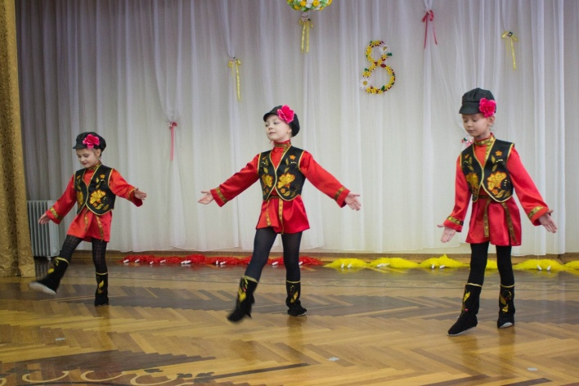 | 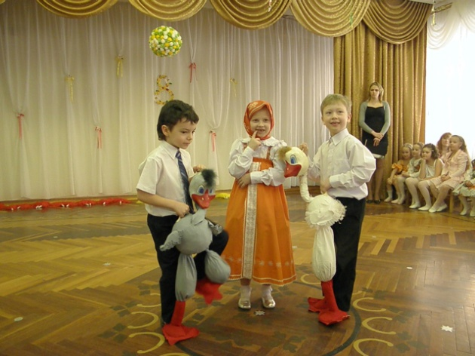
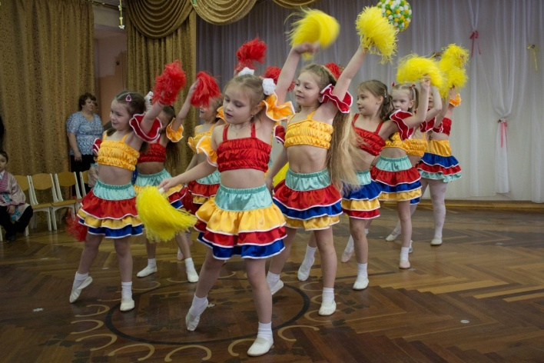 | 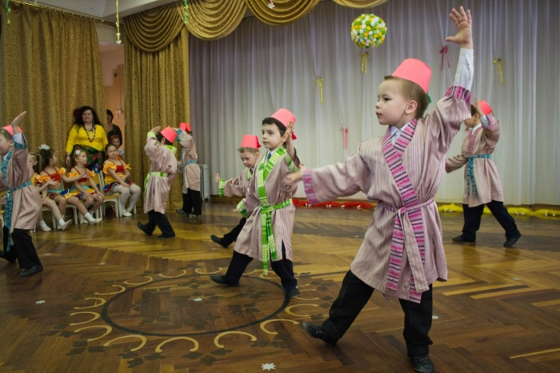
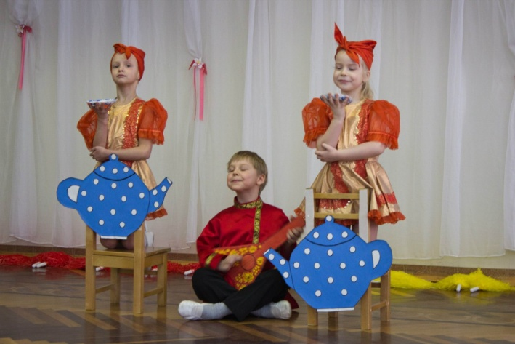 | 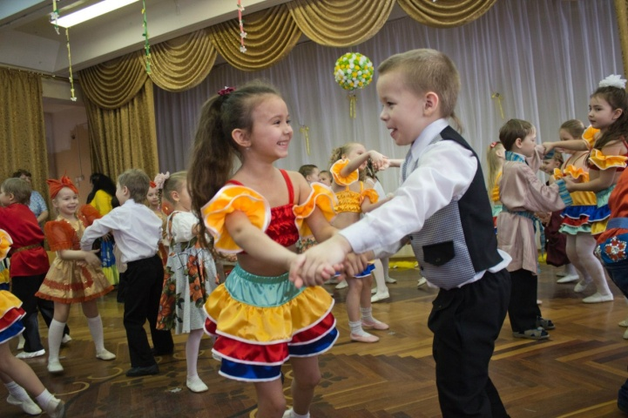
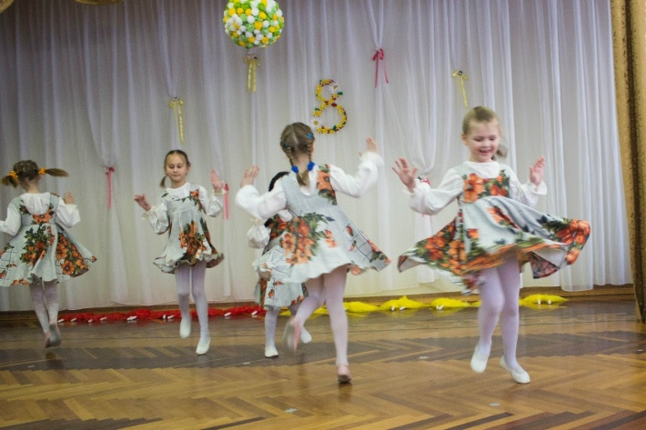 | 